电子科技大学计算机学院

标 准 实 验 报 告

（实验）课程名称：C++程序设计实验

电子科技大学教务处制表

电 子 科 技 大 学
实 验 报 告
学生姓名：蒲文豪 学 号： 2010060050019 指导教师：俸志刚
实验地点： 主楼A2-412 实验时间：2011.11.26

一、实验室名称： 计算机实验机房

二、实验项目名称： 学校教职工工资管理程序

三、实验学时：8

四、实验原理：

C++具有数据封装、继承、多态等核心机制，利用其机制合理编程，完成实验。

五、实验目的：

熟悉C++的数据封装、继承、多态等核心机制，掌握类的定义、继承的实现、虚函数的作用和实现方式，掌握运算符重载和动态联编方法。综合运用C++的这些机制实现学校教职工工资管理程序。

六、实验内容：
设计一个程序实现学校教职工的工资管理。接受用户的输入，实例化CTempStaff、CAdministrator、CTeacher等3个类的对象，并将这些对象的信息显示在屏幕上。

七、实验器材（设备、元器件）：

实验室电脑一台，一款编译软件

八、实验步骤：

定义CStaff主类，再定义CTempStaff、CAdministrator、CTeacher类继承主类，并实现初始化数据封装，最后在主函数实例化并输出结果。

九、实验数据及结果分析：

实例化子类，并显示出其所含的信息。结果输出符合实例化的要求。

十、实验结论：

能够较好的运用C++的数据封装、继承、多态等机制，理想的完成了实验的要求。

十一、总结及心得体会：

本实验比较综合的考察了对C++熟识程度，较好的完成了实验。

十二、对本实验过程及方法、手段的改进建议：

在主函数输入信息，可以另定义一个类，在其中实现，使程序变得可读性增强。

附录:（程序和实验结果截图.）

#include<iostream>

using namespace std;

#define yearsal 50

#define posal 50

class CStaff{

string no,sex,name;int years,sal;

public:

void setNo(string no);

int GetNo();

void SetName(string name);

string GetName(){};

void SetSex(string sex);

int GetSex(){};

void SetServiceYears(int years);

int GetServiceYears();

int GetSalary();

};

class CTempStaff :public CStaff

{

string no,sex,name;int years,sal;

public:

CTempStaff(string no,string sex,string name,int years,int sal){

this->no=no;

this->sex=sex;

this->name=name;

this->years=years;

this->sal=sal;

}

int GetSalary(){

return sal;

}

void tostring(){

cout<<no<<"\t"<<name<<"\t"<<sex<<"\t"<<years<<"\t"<<"临时人员"<<"\t"<<"工资："<<sal<<"元"<<endl<<endl<<endl;

}

};

class CAdministrator :public CStaff

{

string no,sex,name;int years,sal;

int i;

public:

CAdministrator(string no,string sex,string name,int years,int sal,int i){

this->no=no;

this->sex=sex;

this->name=name;

this->years=years;

this->sal=sal;

this->i=i;

GetSalary(sal,i);

}

int GetSalary(int sal,int i){

int y=this->years;

if(i==1)

this->sal=sal+yearsal*y;

else

this->sal=sal+yearsal*y+posal*i;

return sal;

}

void tostring(){

string a[2]={"一般人员","科级人员"};

cout<<no<<"\t"<<name<<"\t"<<sex<<"\t"<<years<<"\t"<<a[this->i-1]<<"\t"<<"工资："<<sal<<"元"<<endl<<endl<<endl;

}

};

class CTeacher :public CStaff

{

string no,sex,name;int years,sal;

int i;

int time,sperson,bperson,kfei,spfei,bpfei;

public:

CTeacher(string no,string sex,string name,int years,int sal,int i){

this->no=no;

this->sex=sex;

this->name=name;

this->years=years;

this->i=i;

GetSalary(sal,i);

}

int GetSalary(int sal,int i){

if(i==3){

time=10;kfei=35;

this->sal=sal+yearsal*years+time*kfei;

return sal;

}

if(i==4||i==5){

time=10;kfei=35;sperson=5;spfei=100;

this->sal=sal+yearsal*years+time*kfei+sperson*spfei;

return sal;

}

if(i==6){

time=15;kfei=40;sperson=5;spfei=100;bperson=5;bpfei=200;

this->sal=sal+yearsal*years+time*kfei+sperson*spfei+bperson*bpfei;

return sal;

}

}

void tostring(){

string a[]={"讲师","副教授","教授","博导"};

int j=this->i-3;

switch(j)

{

case 0: cout<<no<<"\t"<<name<<"\t"<<sex<<"\t"<<years<<"\t"<<a[j]<<"\t\t"<<"工资："<<sal<<"元"<<endl; break;

case 1: cout<<no<<"\t"<<name<<"\t"<<sex<<"\t"<<years<<"\t"<<a[j]<<"\t"<<" 课时："<<time<<",学费:35元学/时;"<<" 带研究生5人，100元/人"<<" 工资："<<sal<<"元"<<endl<<endl<<endl; break;

case 2: cout<<no<<"\t"<<name<<"\t"<<sex<<"\t"<<years<<"\t"<<a[j]<<"\t"<<" 课时："<<time<<",学费:35元学/时;"<<" 带研究生5人，100元/人"<<" 工资："<<sal<<"元"<<endl<<endl<<endl; break;

case 3: cout<<no<<"\t"<<name<<"\t"<<sex<<"\t"<<years<<"\t"<<a[j]<<"\t"<<" 课时："<<time<<",学费:40元学/时;"<<" 带研究生5人，100元/人；博士生5人，200元每人"<<" 工资："<<sal<<"元"<<endl<<endl<<endl; break;

}

}

};

void shuru(){

cout<<"类别："<<endl;

cout<<"0：临时人员"<<endl;

cout<<"1：一般人员"<<endl;

cout<<"2：科级人员"<<endl;

cout<<"3：讲师"<<endl;

cout<<"4：副教授"<<endl;

cout<<"5：教授"<<endl;

cout<<"6：博导"<<endl;

cout<<"请按编号，性别，姓名，工龄，基本工资，类别的顺序输入，中间用空格隔开··"<<endl;

}

int main(){

shuru();

string no,sex,name;int years,sal,i;

cin>>no>>sex>>name>>years>>sal>>i;

cout<<"编号"<<"\t"<<"姓名"<<"\t"<<"性别"<<"\t"<<"工龄"<<"\t"<<"类别"<<endl;

if(i==0){

CTempStaff c0(no,sex,name,years,sal);c0.tostring();

}

else if(i==1||i==2){

CAdministrator c3(no,sex,name,years,sal,i);c3.tostring();

}

else if(i==3||i==4||i==5||i==6){

CTeacher c5(no,sex,name,years,sal,i);c5.tostring();

}

else if(i<0||i>6){

cout<<"输入有误，请重新输入"<<endl<<endl<<endl;

}

return main();

}

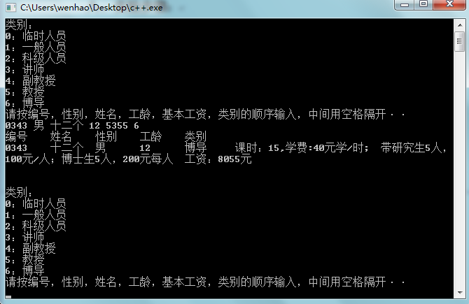
报 告 评 分：
指导教师签字：

